**Unidad III: *El Estado y la democracia en el Perú***

***La democracia como forma de vida***

**Nombre: Juan Emilio Velezmoro Muñoz**

Como forma de vida, la democracia se refiere a un conjunto de reglas de conducta orientadas a una convivencia ordenada y basada en el respeto a la dignidad humana, a la libertad y a los derechos de todos y cada uno de los miembros de un grupo. En tal sentido, la democracia es una forma de relacionarse con los demás, de interactuar en distintos planos de la vida cotidiana, que incluye la convivencia familiar, escolar o comunitaria.

Para que exista una convivencia armoniosa, las características de la democracia como estilo de vida deben cumplirse siempre y en todo lugar por todos los ciudadanos que forman parte de la sociedad.

**Reconocimiento de la dignidad humana.**

**Respeto de los derechos de las personas**

Reconocimiento d

Características de la democracia como forma de vida.

**Participación en la forma de decisiones que afectan al grupo.**

**Tolerancia frente a las opiniones, las ideas y los gustos de los demás.**

**Búsqueda del bien común**

**Igualdad de oportunidades entre los ciudadanos**

Elabora un organizador visual sobre los principios democráticos

Ingresa al siguiente link:

<https://www.minam.gob.pe/proyecolegios/Curso/curso-virtual/Modulos/modulo2/3Secundaria/Actividades-Aprendizaje/FCdCv/S10/anexo10/Sesion%2010%20Agua%201ro%20Secundaria%20-%20Formaci-%C3%B3n%20Ciudadana%20y%20CivicaANEXO1.pdf>

**Respeto a la diversidad,** Para aprender de las diferencias que existen entre las personas.

**Participación,** Da cuenta de cuál es el bien común que un grupo humano desea.

Reconocimiento d

Valores de la democracia

**Justicia,** No es posible buscar el bien común sin dar a cada uno que le corresponde.

**Pluralismo,** Fomenta la participación de personas con diferentes ideas, creencias y valores.

**Discusión y disenso,** El intercambio de ideas permiten debatir puntos de vista y que de este diálogo surjan posturas más adecuadas.

**Igualdad,** Evita que las diferencias de poder puedan generar fallas en el sistema que terminen favoreciendo a ciertos grupos por sobre otros**.**

**Libertad,** Cada quien puede tomar las decisiones que considere más conveniente sobre su propia vida, pero siempre de manera responsable y sin atentar contra los derechos de los demás.

**Señala acciones democráticas y antidemocráticas que observan en la familia, escuela y comunidad.**

|  |  |  |
| --- | --- | --- |
|  | **Acciones democráticas** | **Acciones antidemocráticas** |
| **Familia** | **Mayor compromiso con las responsabilidades individuales.** | **Hay decisiones que son tomadas nada mas por los padres. por ejemplo la hora llegada de la casa de los niños.** |
| **Escuela** | **Ofrecer distintas fuentes de información es un ejercicio democrático** | **el desarrollo de sus derechos y en crear espacios de vida** |
| **Comunidad** | **La democracia puede expresarse en nuestra cultura al dialogar** | **La manipulación de los medios de comunicación son acciones antidemocráticas.** |

**Evalúa tus actitudes democráticas en el siguiente cuadro. Marca con X los mayores puntajes para las actitudes democráticas y los menores para las no democrática.**

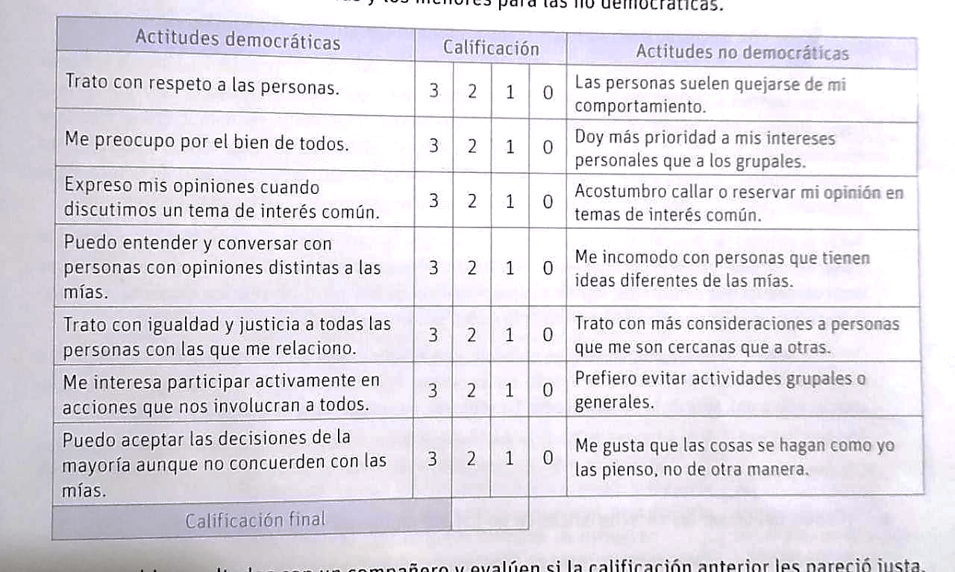

**¿Cuáles son los problemas de la democracia en el Perú?**

**Fuente 1:** <https://www1.inei.gob.pe/prensa/noticias/delincuencia-y-corrupcion-son-los-principales-problemas-que-afectan-al-pais-9294/>

**Fuente 2:** <http://www.idl.org.pe/idlrev/revistas/152/pag11.htm>

**Fuente 3**. <https://argumentos-historico.iep.org.pe/articulos/la-democracia-peruana-apreciaciones-e-hipotesis-desde-la-escuela/>

**Propone alternativas de solución para mejorar la Democracia en el Perú**

|  |
| --- |
| 1. **Supresión de la Justicia militar** |
| 1. **Aumento de las pensiones mínimas** |
| 1. **Libertad de horarios comerciales** |
| 1. **Incentivos para la formación de los jóvenes** |
| 1. **Desarrollo del medio rural y calidad alimentaria** |